Contenido
Importar el cuaderno de laboratorio 2
Ejercicios 2
Ejercicio 1 2
EJERCICIO 1.2 3
EJERCICIO 1.3 4
Antes de abrir el cuaderno: Explore las tablas administradas frente a las tablas externas en el Explorador de catálogos. 4
Ejercicios 5
Ejercicios 2 5
Ejercicio 2.1 5
Ejercicio 2.2 6
Ejercicio 2.3 6
Ejercicio 2.4 8
Ejercicio 2.5 8
Ejercicio 3 9
Ejercicio 3.1 9
Ejercicio 3.2 9
Ejercicio 3.3 10
Ejercicio 3.4 10
Ejercicio 4 11
Ejercicio 4.1 11
Ejercicio 4.2 11
Ejercicio 4.3 11

Importar el cuaderno de laboratorio
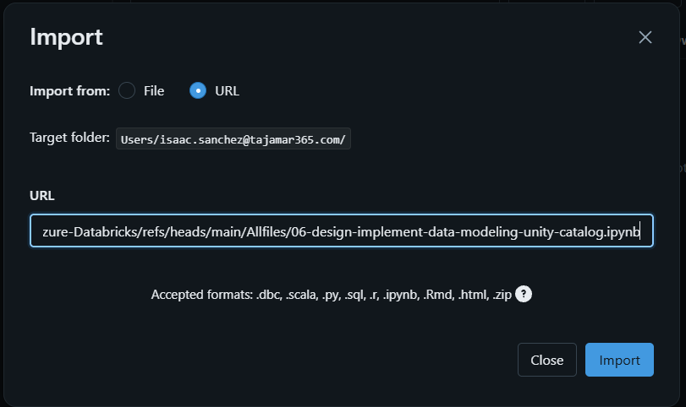

Ejercicios

Ejercicio 1
Crear un catálogo llamado banking_lab
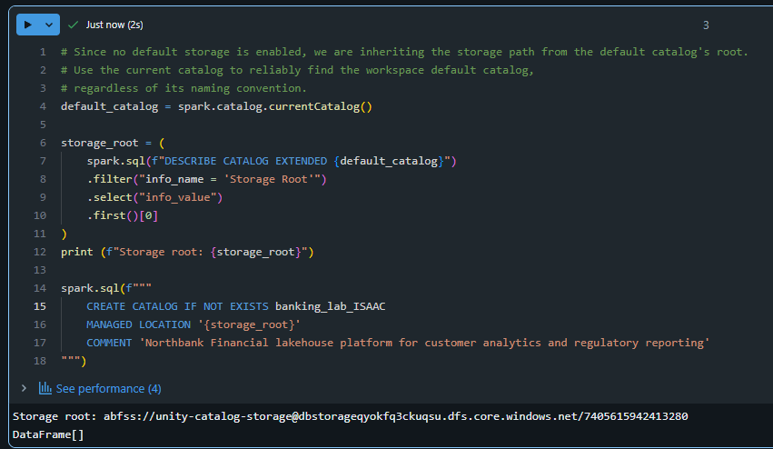
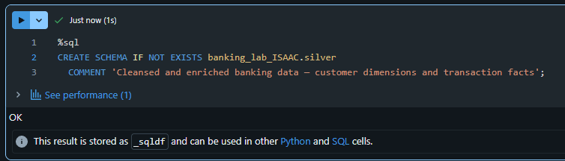

EJERCICIO 1.2
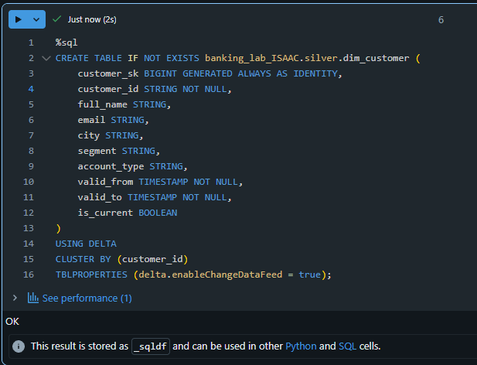

EJERCICIO 1.3
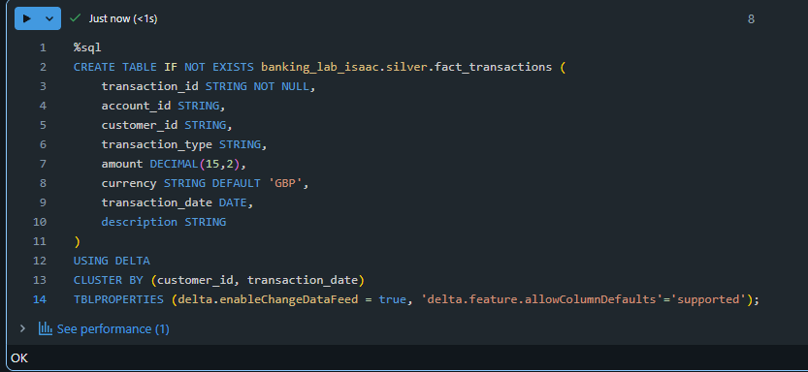

Antes de abrir el cuaderno: Explore las tablas administradas frente a las tablas externas en el Explorador de catálogos.

Abrimos el catálogo de banking lab y su esquema silver y en la tabla dim_customers y en detalles seleccionamos la ubicación del almacenamiento
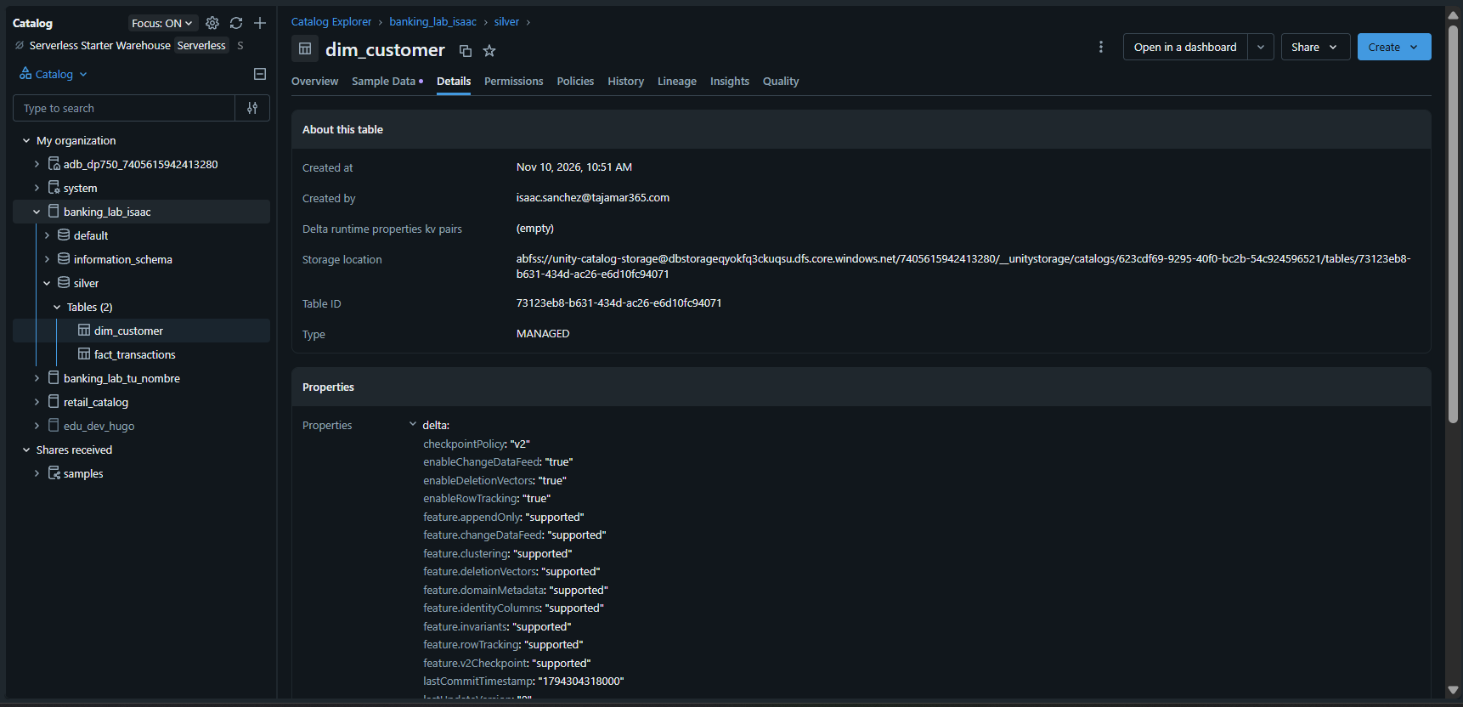

Repetimos con la tabla fact_transactions
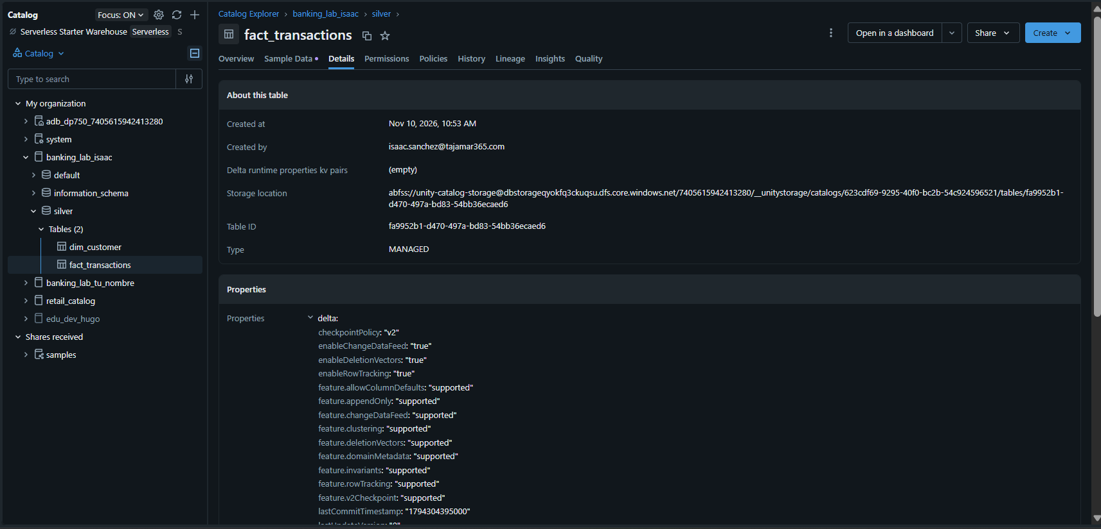

Ejercicios

Ejercicios 2

Ejercicio 2.1
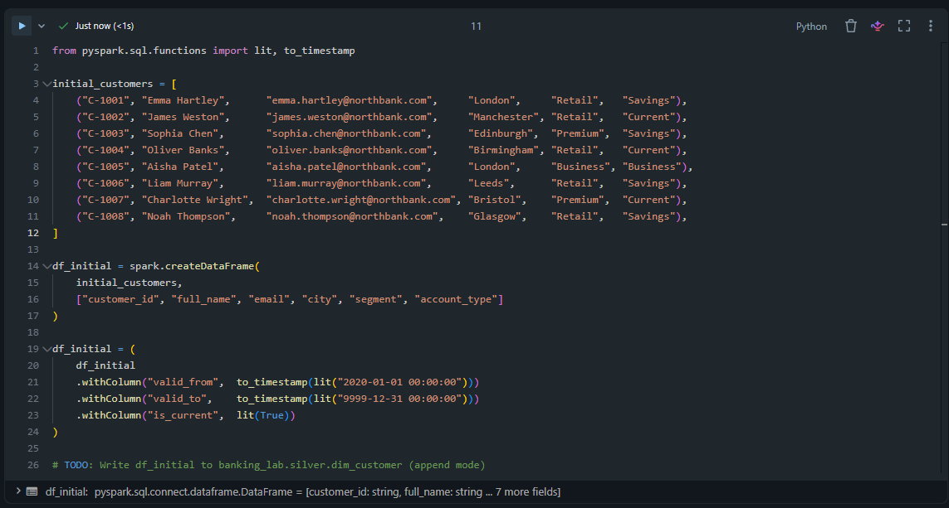
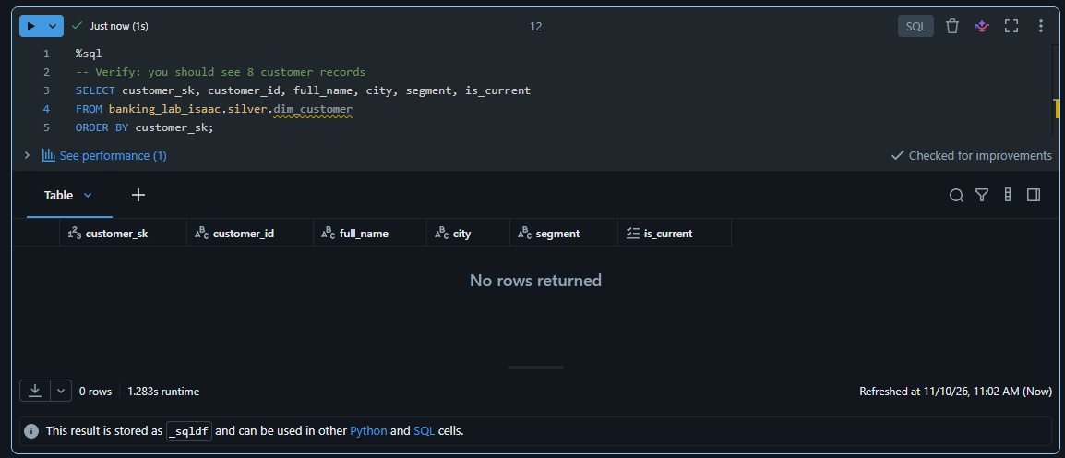

Ejercicio 2.2

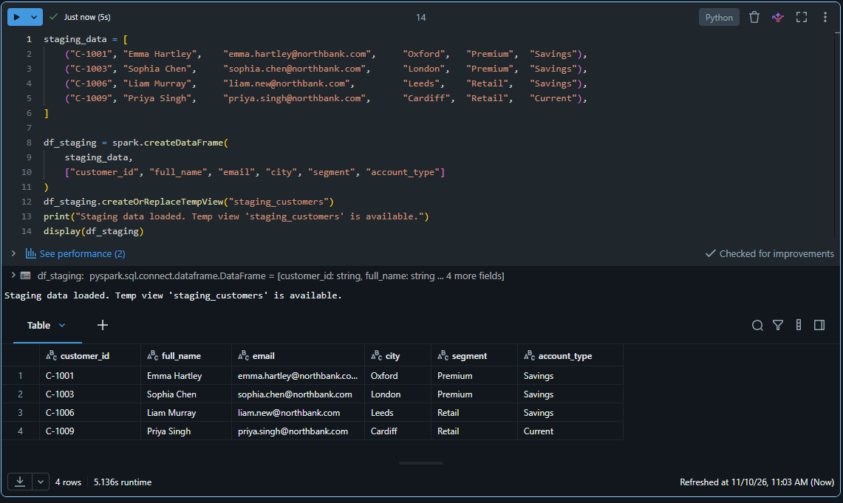

Ejercicio 2.3
Paso 1
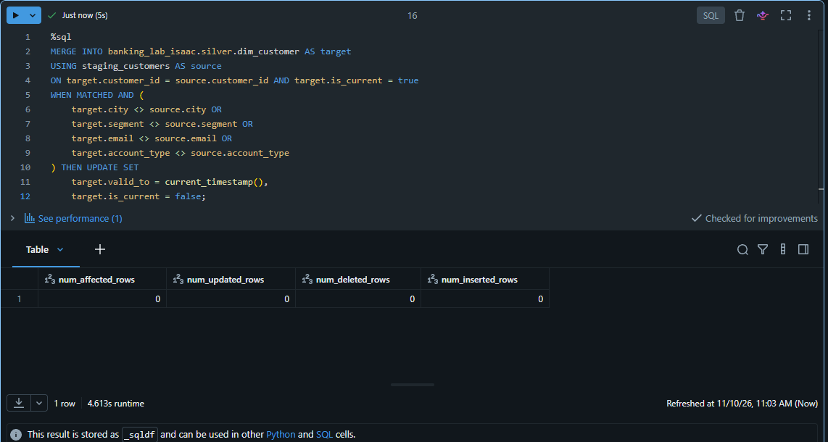

Paso 2
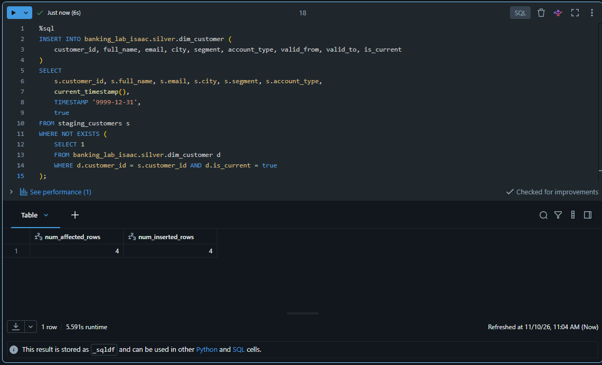

Ejercicio 2.4

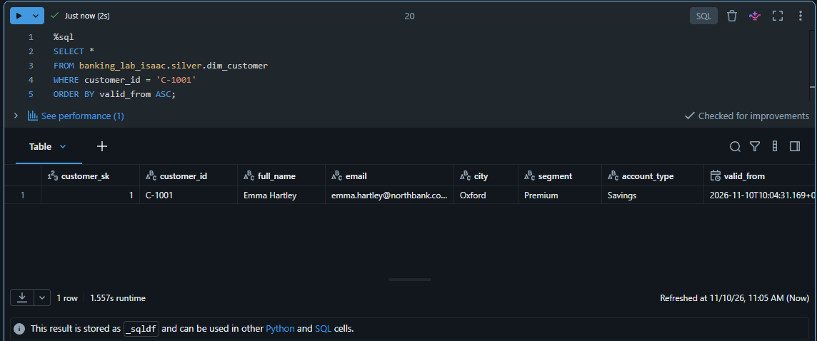

Ejercicio 2.5
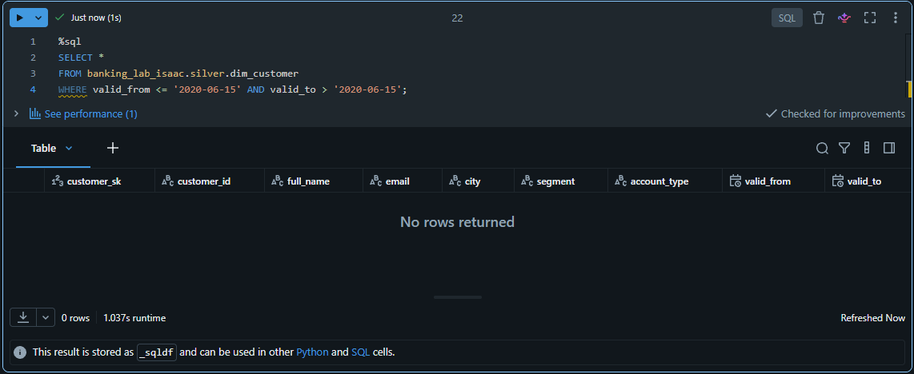

Ejercicio 3

Ejercicio 3.1

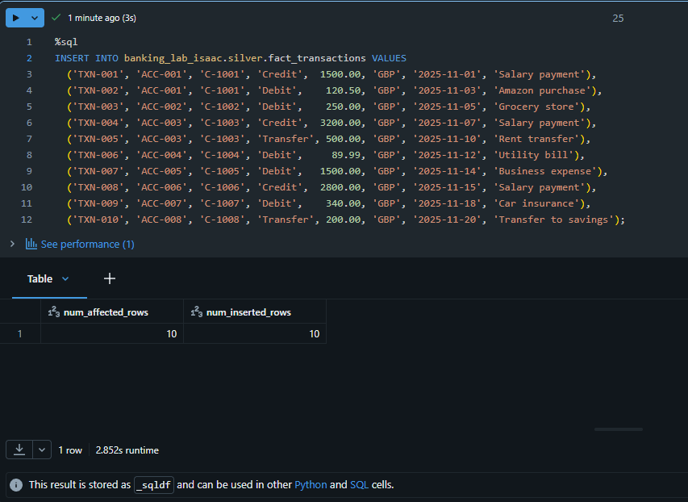

Ejercicio 3.2

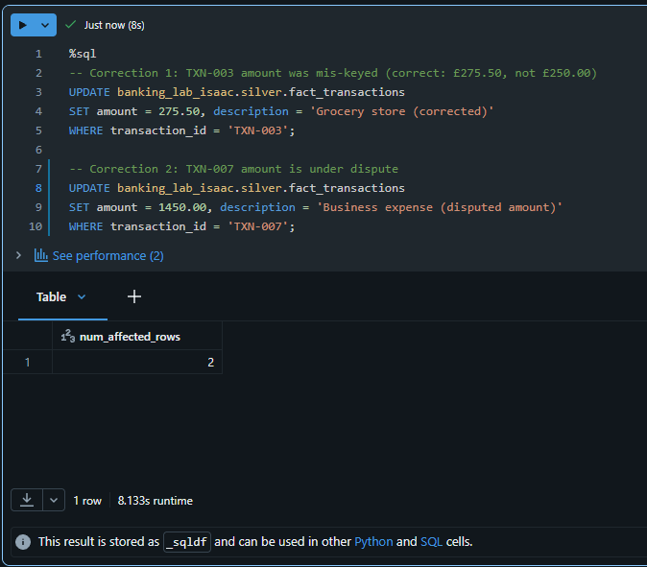

Ejercicio 3.3

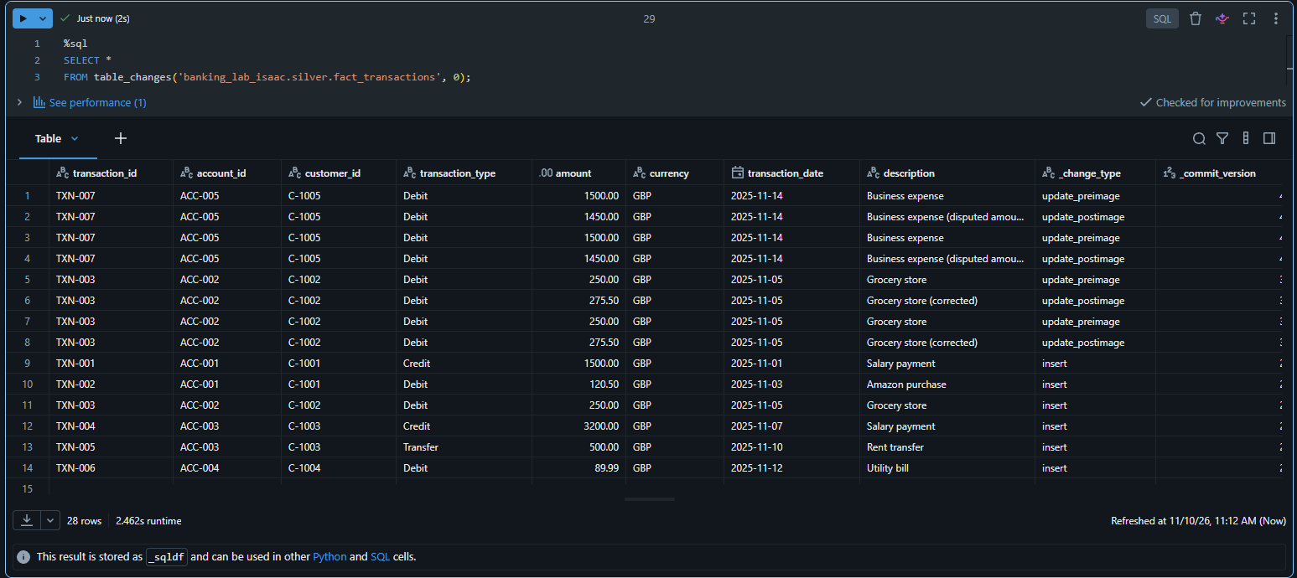

Ejercicio 3.4

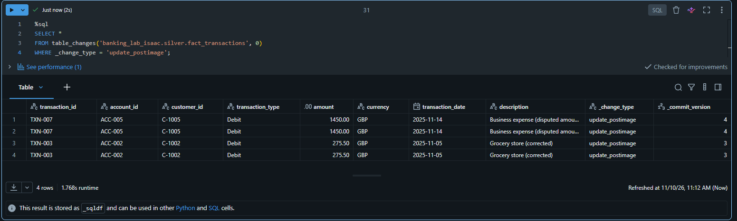

Ejercicio 4

Ejercicio 4.1
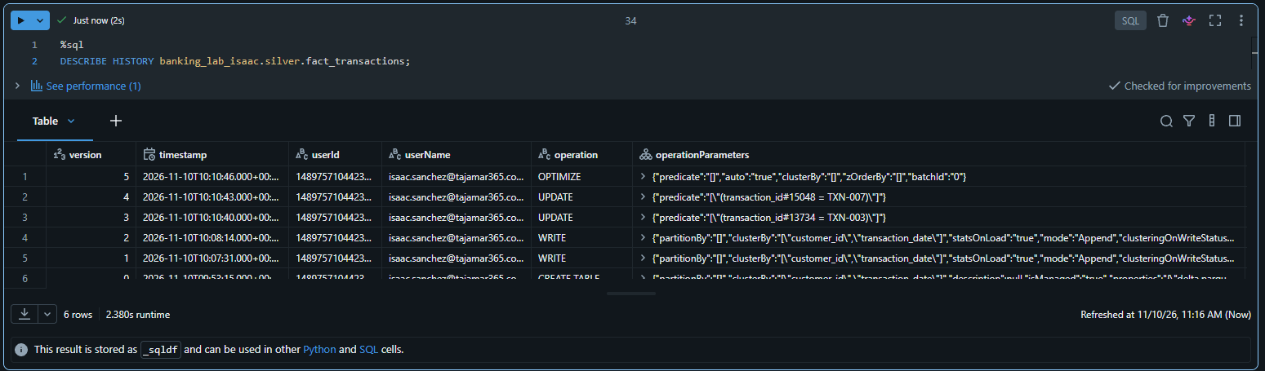

Ejercicio 4.2
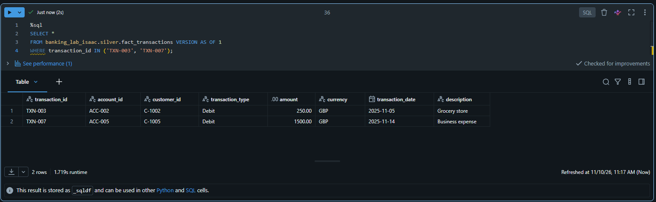

Ejercicio 4.3


